생기부 도우미
사용 설명서
화면 그림을 보고 그대로 따라 하시면 됩니다
교사용 · 처음 쓰는 분을 위한 안내
lifepaper.streamlit.app

1. 이 프로그램이 해주는 일
생기부 도우미는 선생님의 생활기록부 작업을 도와주는 웹사이트입니다. 따로 설치할 필요 없이 인터넷 주소만 열면 바로 쓸 수 있습니다.
크게 두 가지 일을 합니다.
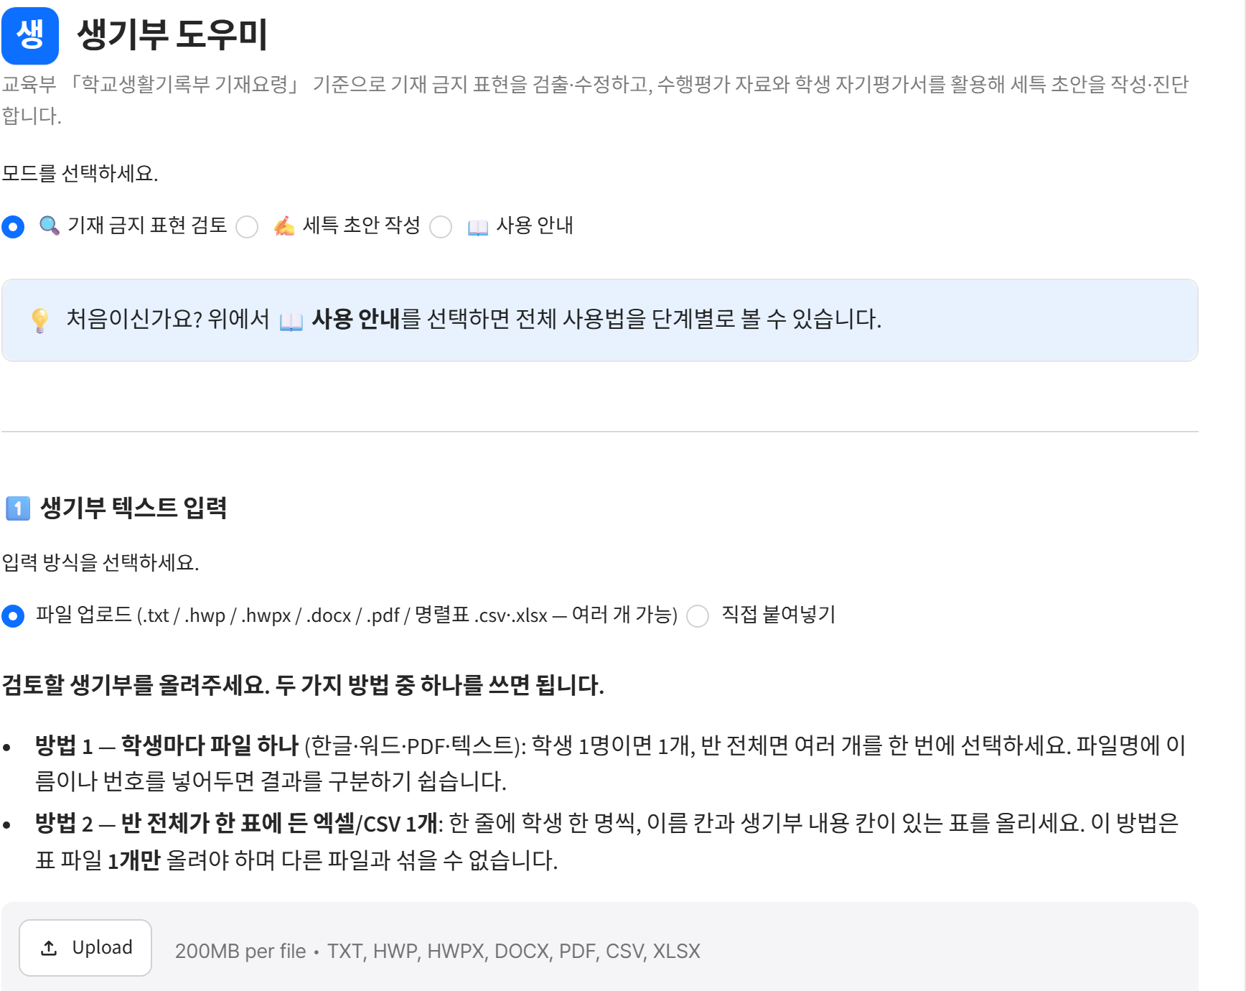
▲ 첫 화면. 가운데에서 하고 싶은 일을 고릅니다.
하고 싶은 일 | 고를 항목 | 무엇을 해주나요
이미 쓴 생기부를 검사하고 싶다 | 기재 금지 표현 검토 | 쓰면 안 되는 표현(부모 직업, 어학 점수, 대학 이름 등)을 찾아 표시하고, 바꿔 쓴 문장까지 만들어 줍니다.
세특을 새로 써야 한다 | 세특 초안 작성 | 수행평가 내용이나 학생 자기평가서를 넣으면 생기부 문체(개조식)로 초안을 써 줍니다.
사용법이 궁금하다 | 사용 안내 | 사이트 안에서도 간단한 사용법을 볼 수 있습니다.

도움말
두 기능은 따로 쓸 수 있습니다. 초안을 만든 뒤 검토 기능으로 한 번 더 확인하면 가장 안전합니다.
결과는 모두 '초안'입니다. 최종 문장은 반드시 선생님이 직접 확인하고 확정해 주세요.

2. 시작하기
- 인터넷 주소창에 lifepaper.streamlit.app 을 입력합니다.
- 접근 암호를 입력합니다. (관리 선생님께 받은 암호)
- 화면이 열리면 왼쪽에 '설정', 오른쪽에 '작업 화면'이 보입니다.
화면은 이렇게 나뉘어 있습니다.
- 왼쪽(회색 영역) — 설정: 진로, 생기부 항목처럼 미리 정해 두는 값을 넣는 곳
- 오른쪽(흰 영역) — 작업 화면: 실제 내용을 넣고 단추를 누르는 곳
도움말
왼쪽 설정이 접혀 있으면 화면 왼쪽 위의 화살표를 누르면 펼쳐집니다.
휴대폰에서도 되지만 표와 결과가 많으므로 컴퓨터에서 쓰시길 권합니다.

3. 먼저 왼쪽 '설정'을 채웁니다
시작하기 전에 왼쪽 설정을 한 번만 맞춰 두면 됩니다. 전부 채울 필요는 없습니다.
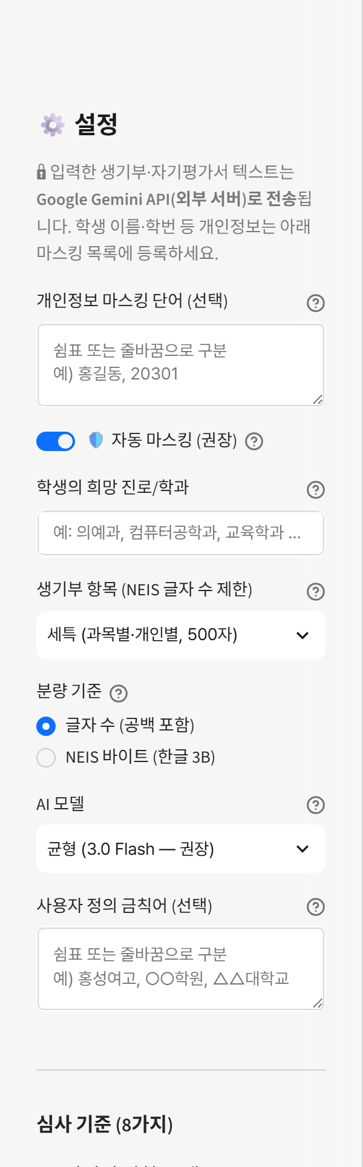
▲ 설정 위쪽
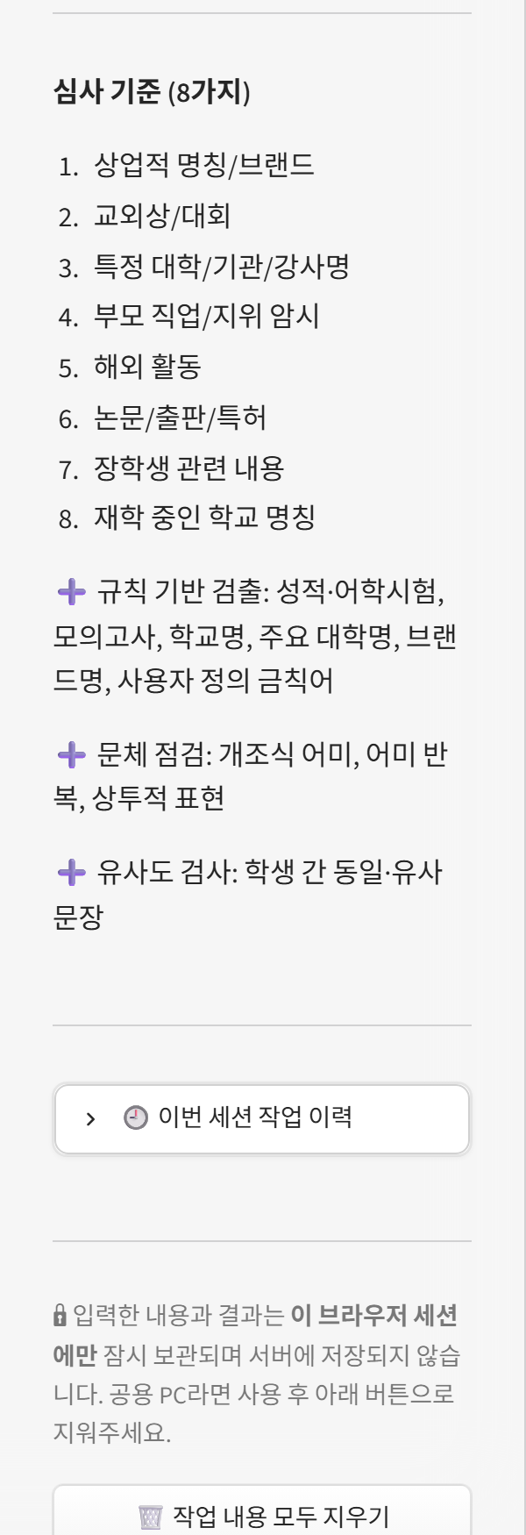
▲ 설정 아래쪽
항목 | 무엇을 넣나요 | 꼭 필요한가요
개인정보 마스킹 단어 | 학생 이름·학번처럼 밖으로 나가면 안 되는 단어를 쉼표로 구분해 적습니다. 예) 홍길동, 20301 | 선택 (자동 마스킹이 켜져 있으면 비워도 됨)
자동 마스킹 | 켜 두면 이름·학번·전화번호를 프로그램이 알아서 찾아 가려 줍니다. | 켜 두세요 (권장)
학생의 희망 진로/학과 | 예) 컴퓨터공학과, 간호학과 | 선택 (넣으면 진로와 연결한 표현을 제안)
생기부 항목 | 지금 쓰는 항목을 고릅니다. 예) 세특, 진로활동, 행동특성 및 종합의견 | 권장 (글자 수 제한과 문체가 항목에 맞게 바뀜)
분량 기준 | 글자 수로 셀지, 나이스 바이트로 셀지 고릅니다. | 선택 (기본은 글자 수)
AI 모델 | 기본값(균형)을 그대로 두시면 됩니다. | 그대로 두세요
사용자 정의 금칙어 | 우리 학교 이름, 학원 이름처럼 반드시 걸러야 할 단어를 적습니다. | 선택

주의
학생 이름이 들어간 글을 다룰 때는 '자동 마스킹'을 켜 두세요. 이름·학번·연락처가 외부로 나가기 전에 가려집니다.
공용 컴퓨터를 쓰셨다면 작업 후 왼쪽 맨 아래 '작업 내용 모두 지우기'를 꼭 눌러 주세요.

4. 기능 ① 기재 금지 표현 검토
이미 써 둔 생기부 문장에 쓰면 안 되는 표현이 있는지 찾아 주는 기능입니다.

4-1. 검사할 내용 넣기
화면 위에서 '기재 금지 표현 검토'를 고른 다음, 넣는 방법을 정합니다.
- 직접 붙여넣기 — 문장을 복사해 칸에 붙여 넣습니다. (가장 간단)
- 파일 업로드 — 한글(.hwp/.hwpx), 워드(.docx), PDF, 텍스트 파일을 올립니다.
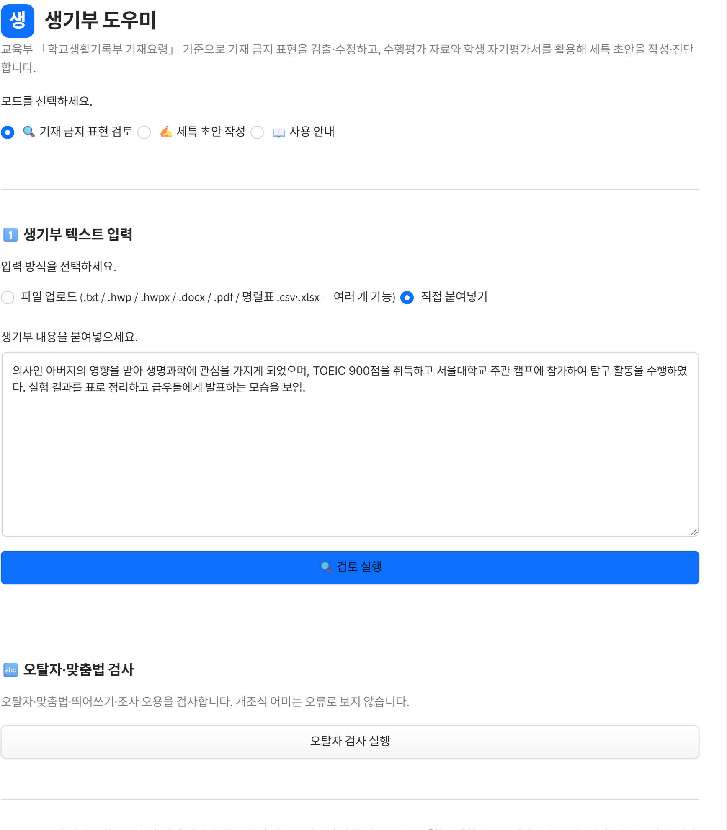
▲ '직접 붙여넣기'를 고르고 내용을 붙여 넣은 모습
- 내용을 넣습니다.
- 파란색 '검토 실행' 단추를 누릅니다.
- 보통 10~30초 기다리면 아래에 결과가 나옵니다.

4-2. 결과 읽는 법
결과는 위에서부터 순서대로 읽으시면 됩니다.
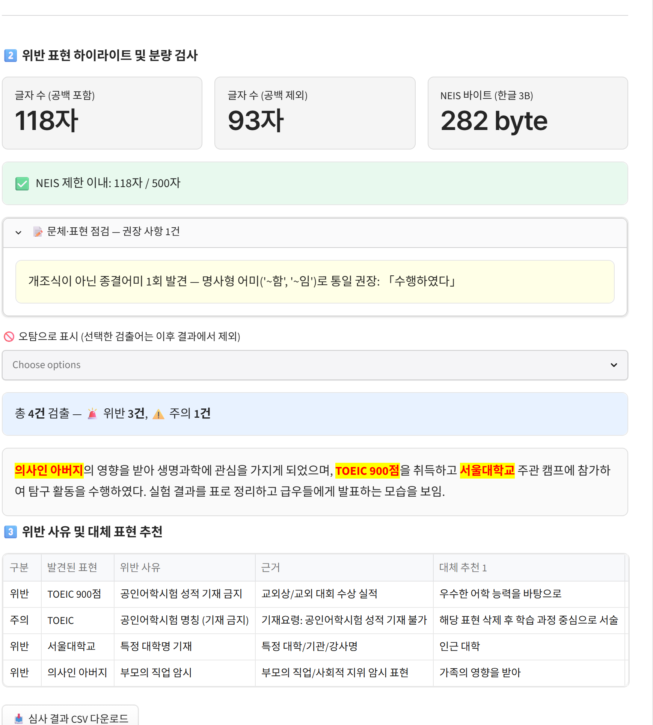
▲ 검토 결과 화면
① 숫자 카드 세 개 — 글자 수(공백 포함), 글자 수(공백 제외), 나이스 바이트를 한눈에 보여 줍니다. 바로 아래에 제한 이내인지 초과인지 알려 줍니다.
② 색칠된 문장 — 문제가 되는 부분에 색이 칠해집니다. 빨간 계열은 '위반', 노란 계열은 '주의'입니다.
③ 표로 정리된 목록 — 무엇이 왜 걸렸는지, 어떻게 바꾸면 좋을지 알려 줍니다.
표의 칸 | 뜻
구분 | '위반'은 반드시 고쳐야 하는 것, '주의'는 맥락에 따라 판단할 것
발견된 표현 | 글에서 찾아낸 문제 표현
위반 사유 | 왜 문제가 되는지
근거 | 기재요령의 어느 기준에 걸리는지
대체 추천 | 이렇게 바꿔 쓰면 좋겠다는 제안

도움말
문제가 아닌데 걸린 표현이 있으면 표 위의 '오탐으로 표시'에서 그 단어를 고르세요. 이후 결과에서 빠집니다.
표 아래 '심사 결과 CSV 다운로드'를 누르면 엑셀로 저장됩니다.

4-3. 고쳐 쓴 문장 받기 (수정본)
'검토 결과를 반영한 수정본 생성'을 누르면 문제 표현을 고친 문장을 새로 만들어 줍니다.
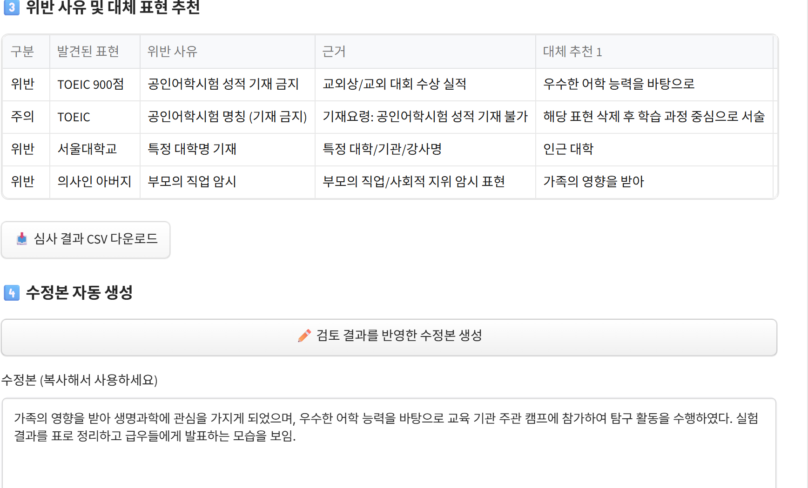
▲ 수정본이 만들어진 모습
- 만들어진 수정본은 복사해서 쓰시면 됩니다.
- '분량 맞추기'로 글자 수를 줄이거나 늘릴 수 있습니다.
- '이 수정본 다시 검토'를 누르면 고친 문장을 한 번 더 검사합니다.
도움말
수정본은 원문에 있는 사실만 유지한 채 문제 표현만 바꿉니다. 없는 내용을 지어내지 않습니다.

4-4. 잘 쓴 글인지 점수로 보기 (품질 진단)
'품질 진단 실행'을 누르면 다섯 가지 기준으로 점수를 매겨 줍니다.
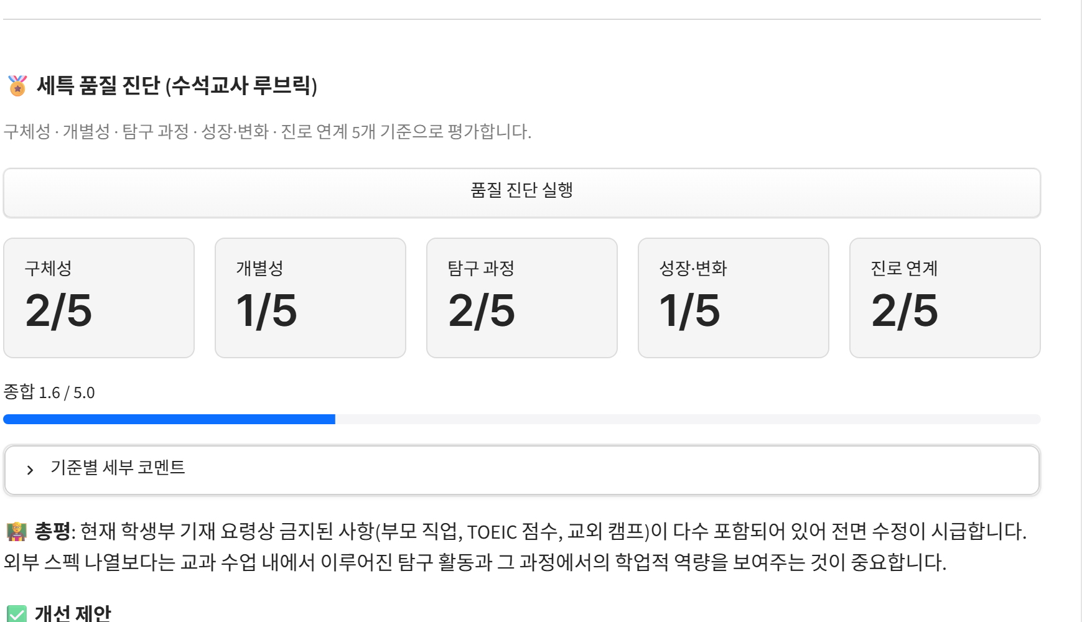
▲ 품질 진단 결과
- 구체성 · 개별성 · 탐구 과정 · 성장/변화 · 진로 연계, 각 5점 만점
- 아래에 총평과 개선 제안이 나옵니다. 어디를 보완할지 정할 때 쓰시면 됩니다.

4-5. 오탈자 검사
'오탈자 검사 실행'을 누르면 맞춤법·띄어쓰기·조사 오류를 찾아 줍니다.
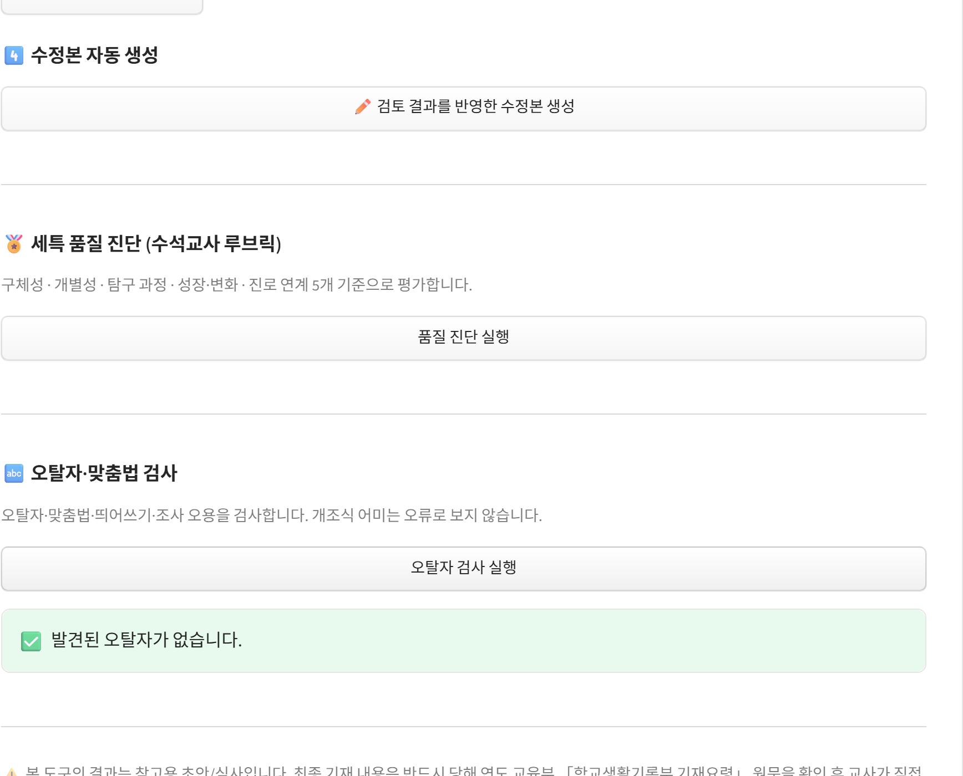
▲ 후처리 단추 세 개와 오탈자 검사 결과
- '~함, ~임' 같은 생기부 특유의 개조식 어미는 오류로 보지 않습니다.
- 틀린 곳이 있으면 표로 보여 주고, 고친 문장도 함께 만들어 줍니다.

4-6. 반 전체를 한꺼번에 검사하기
학생 여러 명을 한 번에 처리할 수 있습니다. 두 방법 중 편한 것을 고르세요.
방법 | 어떻게 하나요 | 언제 편한가요
학생마다 파일 하나 | 파일 여러 개를 한 번에 선택해 올립니다. 파일 이름에 학생 이름·번호를 넣어 두면 결과 구분이 쉽습니다. | 학생별로 파일이 이미 나뉘어 있을 때
엑셀/CSV 한 개 | 한 줄에 학생 한 명씩, 이름 칸과 내용 칸이 있는 표를 올립니다. 표 파일은 1개만 올려야 합니다. | 명단과 내용이 한 표에 정리돼 있을 때

일괄 검사를 하면 다음을 받을 수 있습니다.
- 반 전체 요약표 (학생별 글자 수, 위반·주의 건수)
- 전체 수정본 한 번에 만들기, 전체 품질 진단, 전체 오탈자 검사
- 엑셀 파일, 나이스 입력용 엑셀, 학생별 리포트 묶음(ZIP) 내려받기
- 학생끼리 문장이 너무 비슷한지 알려 주는 유사도 검사

5. 기능 ② 세특 초안 작성
수업에서 한 활동을 넣으면 생기부 문체로 초안을 써 주는 기능입니다.

5-1. 무엇을 채워야 하나요
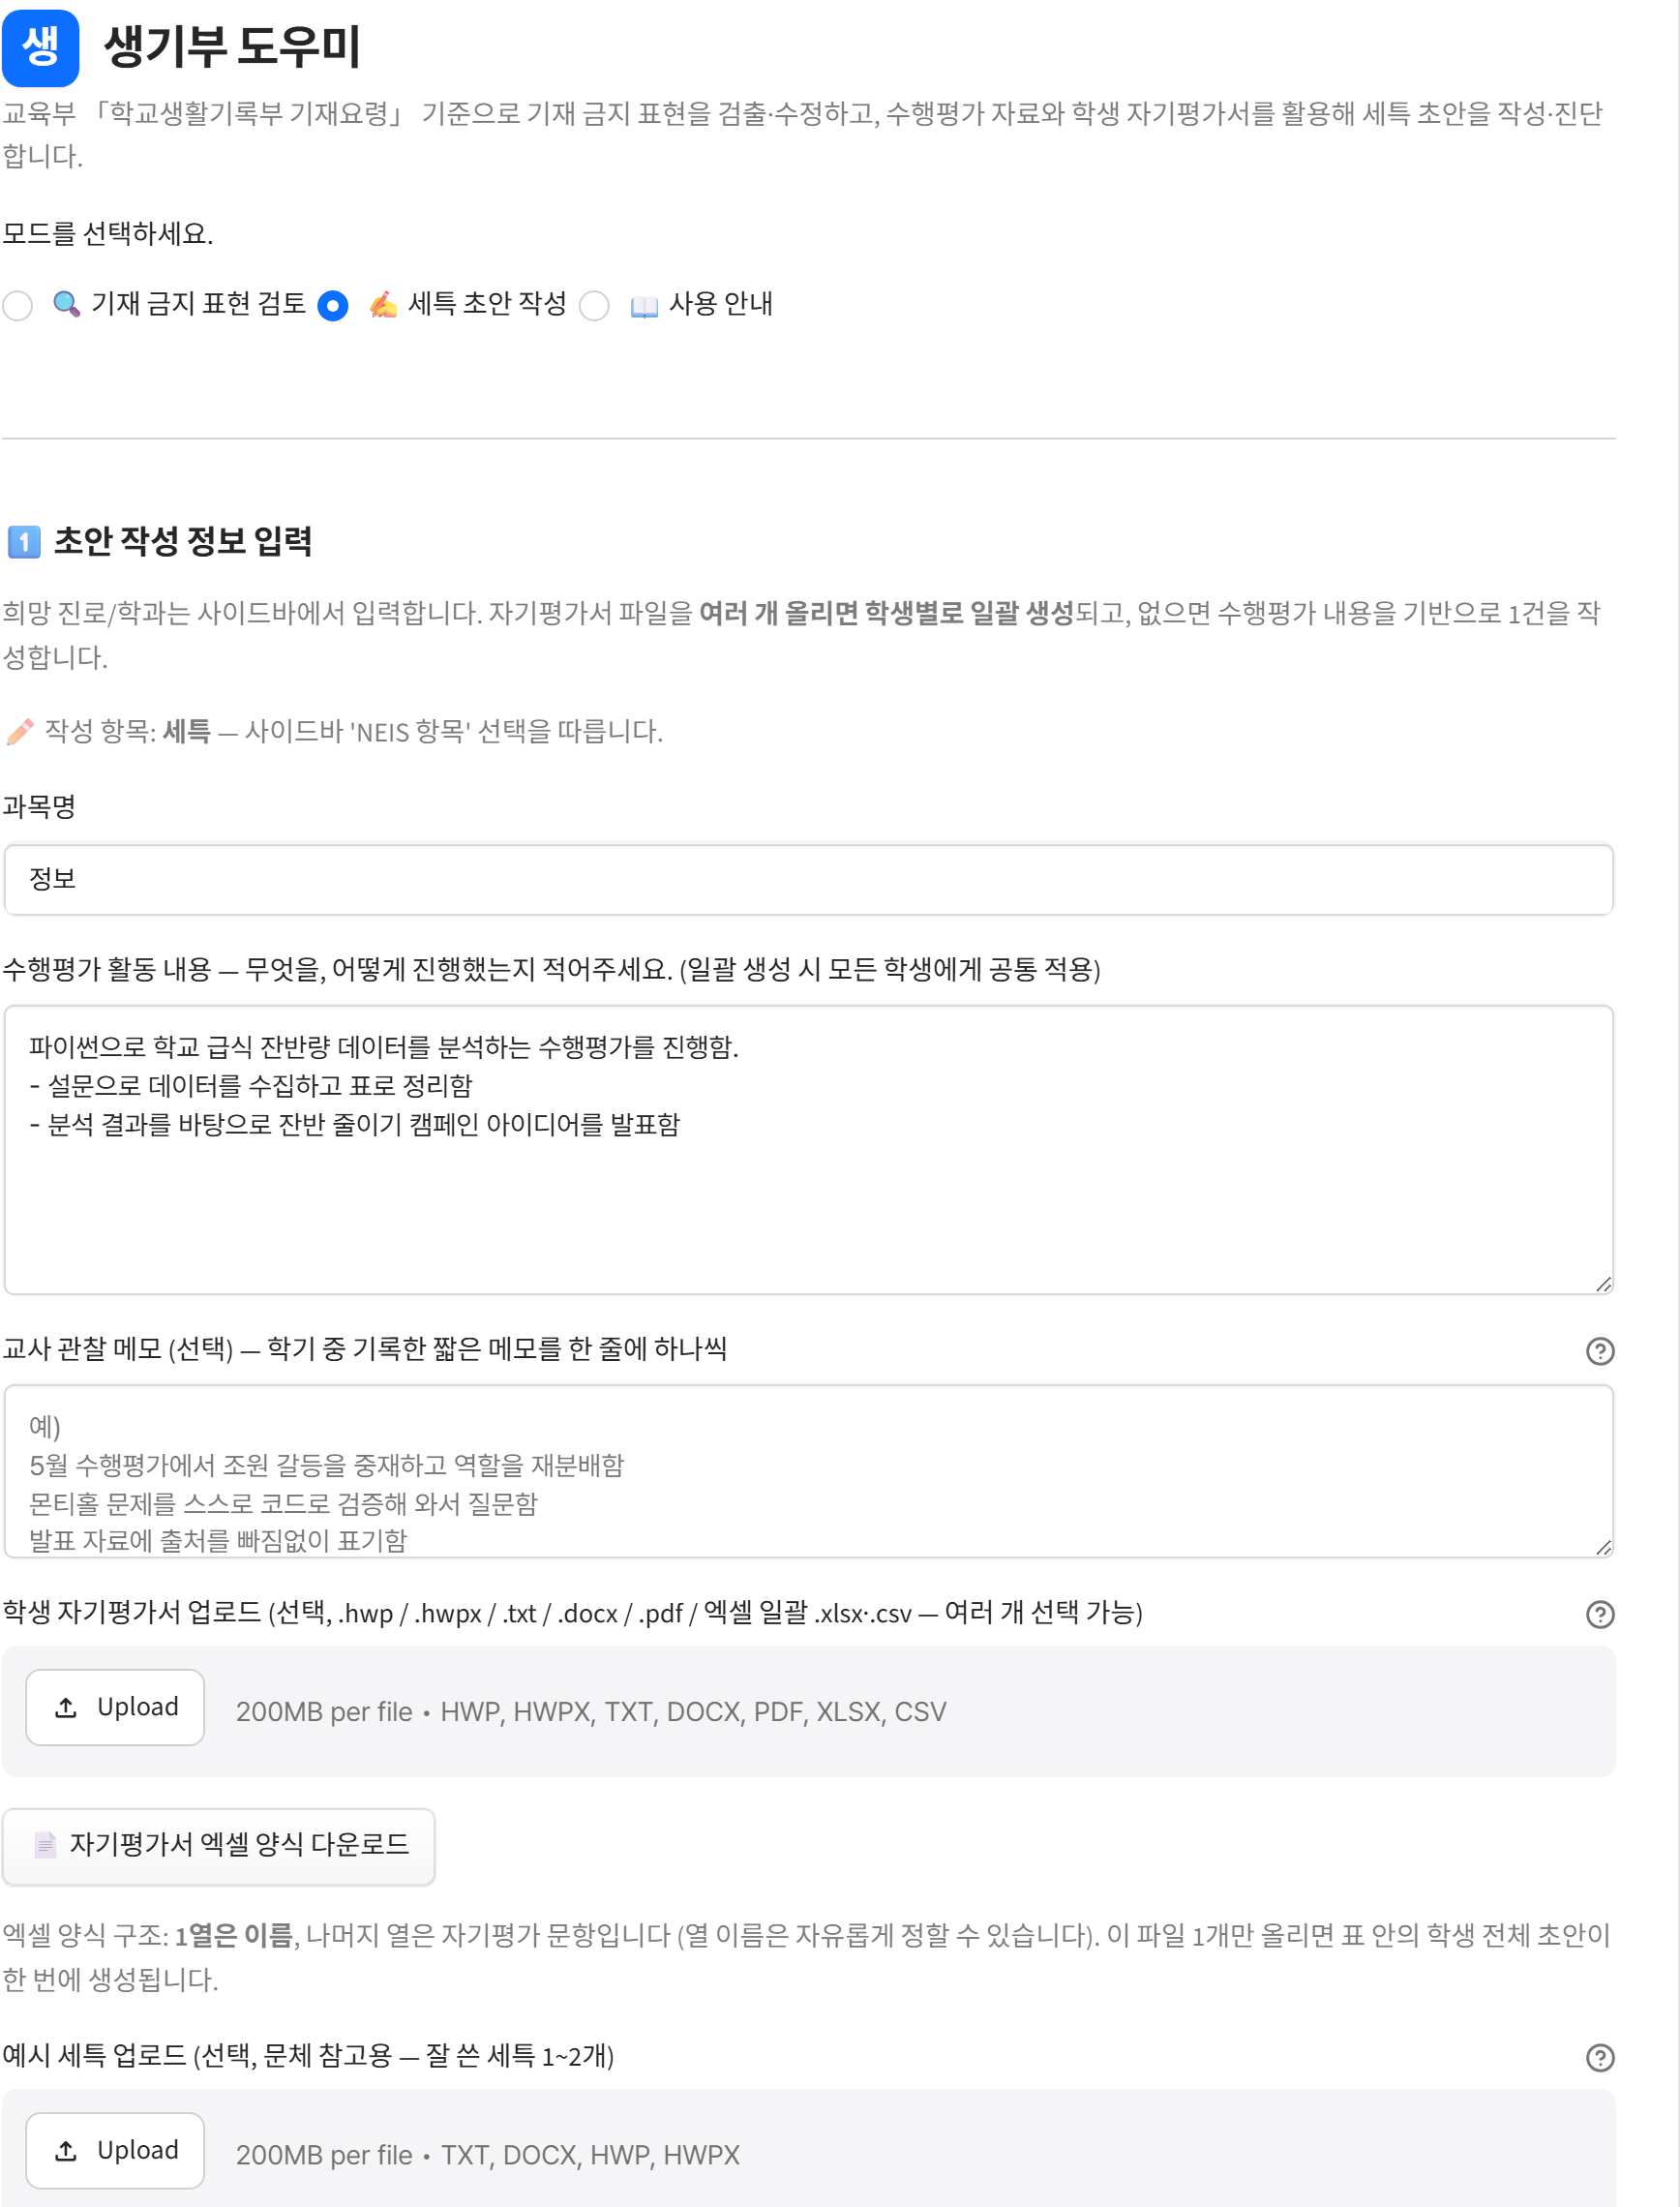
▲ 초안 작성 입력 화면
칸 이름 | 무엇을 적나요 | 필수인가요
과목명 | 예) 정보, 수학Ⅰ, 여행지리. 세특이 아닌 항목을 고르면 '활동명'으로 바뀝니다. | 선택
수행평가 활동 내용 | 무엇을 어떻게 했는지 적습니다. 예) 파이썬으로 급식 잔반 데이터를 분석하고 캠페인을 발표함 | 이것 또는 아래 둘 중 하나는 필요
교사 관찰 메모 | 학기 중 적어 둔 짧은 메모를 한 줄에 하나씩. 자기평가서가 없어도 이것만으로 초안을 만들 수 있습니다. | 선택
학생 자기평가서 업로드 | 학생이 쓴 파일을 올립니다. 여러 개 올리면 학생별로 한꺼번에 만들어 줍니다. | 선택
예시 세특 업로드 | 잘 쓴 세특을 올리면 그 문체를 따라 씁니다. 내용은 가져오지 않습니다. | 선택

5-2. 분량과 선택 사항
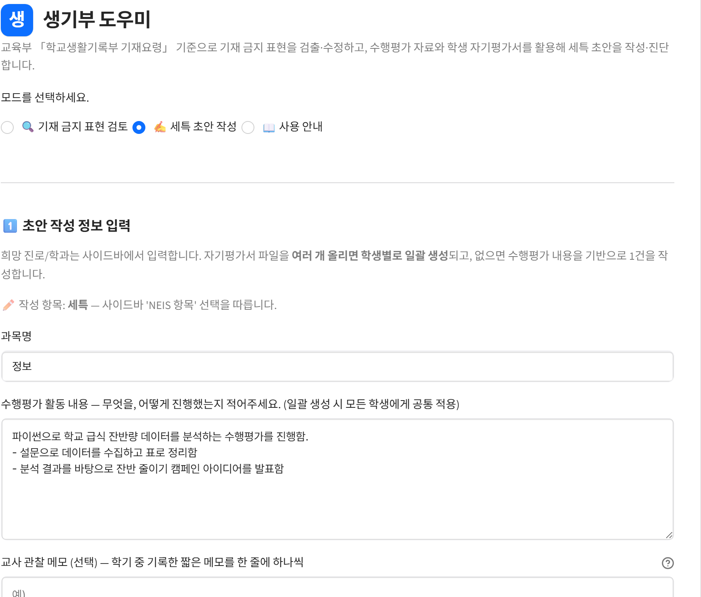
▲ 목표 분량과 2버전 비교 선택
- 목표 분량 — 왼쪽 설정에서 고른 항목의 제한이 자동으로 들어옵니다. 필요하면 조절하세요.
- 2버전 생성 후 비교 — 켜면 초안을 두 개 만들어 나란히 보여 줍니다. 마음에 드는 쪽을 고르면 됩니다. (시간이 두 배)

5-3. 초안 받기
'초안 생성' 단추를 누르고 잠시 기다리면 초안이 나옵니다.
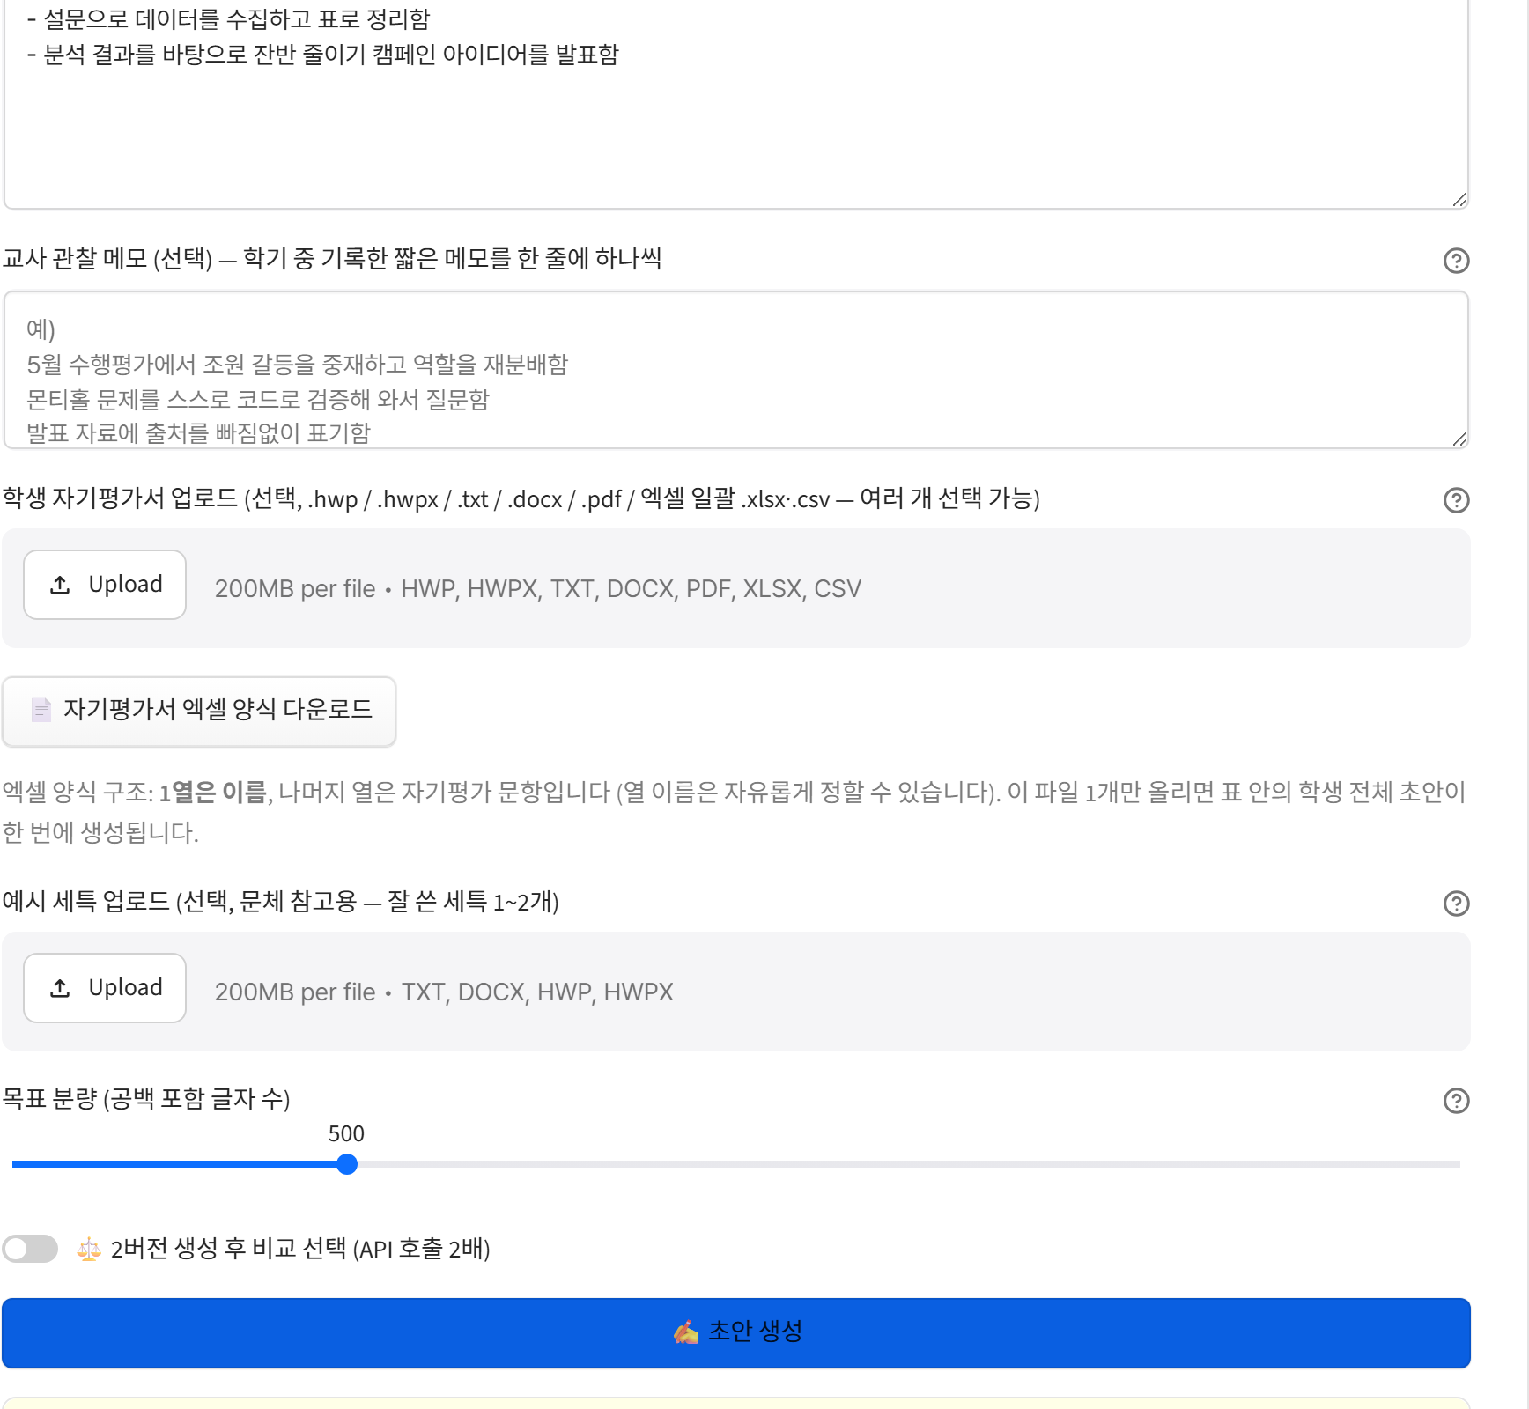
▲ 만들어진 초안
- 글자 수와 나이스 바이트가 함께 표시됩니다.
- '분량 맞추기'로 길이를 조절할 수 있습니다.
- 문체 점검에서 개조식이 아닌 문장이나 상투적 표현을 알려 줍니다.

5-4. 마음에 들지 않을 때
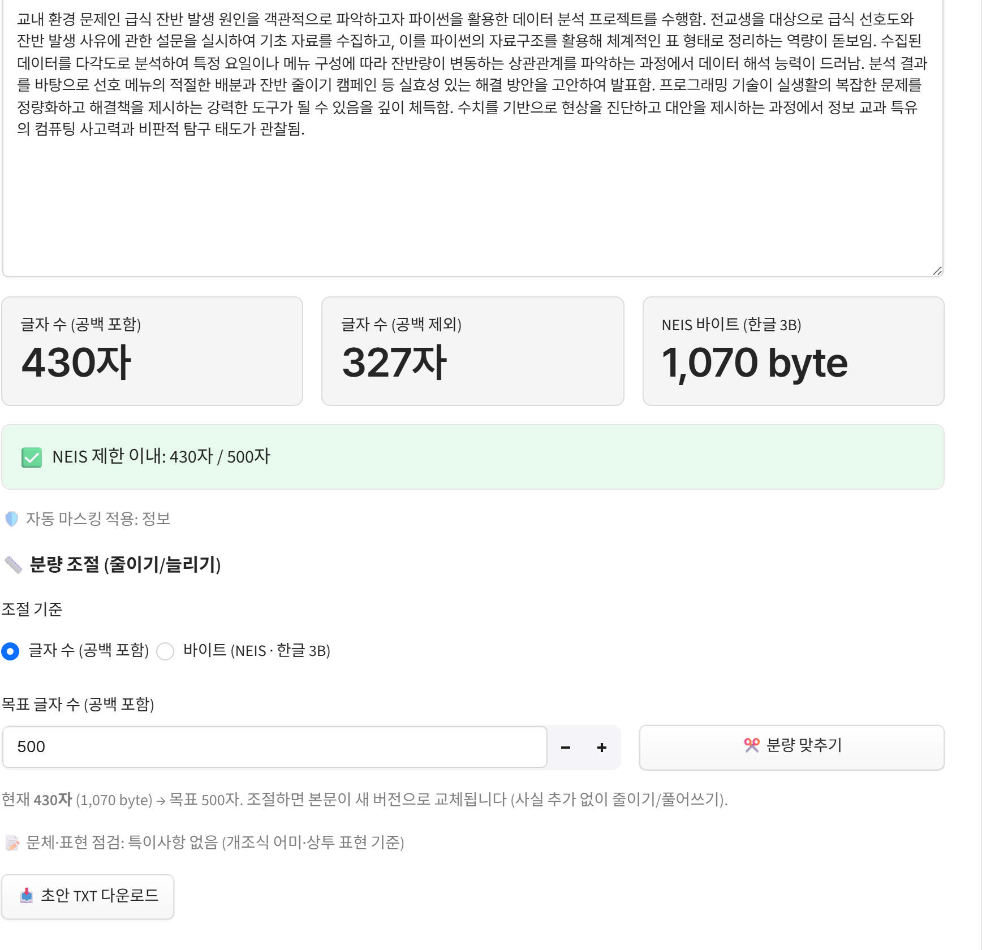
▲ 피드백을 적어 다시 쓰게 하기
고치고 싶은 점을 문장으로 적고 '피드백 반영하여 다시 쓰기'를 누르면 그 방향으로 다시 써 줍니다.
이렇게 적으면 좋습니다.
- 탐구 과정을 더 구체적으로 써 주세요
- 진로 연계를 줄이고 과목 역량 중심으로 바꿔 주세요
- 마지막 문장을 후속 탐구 계획으로 마무리해 주세요
도움말
여러 번 고쳐도 처음 넣은 자료(수행평가 내용·자기평가서·관찰 메모)를 계속 참고하므로 내용이 엉뚱하게 바뀌지 않습니다.

6. 학생 개인정보는 어떻게 보호되나요
이 프로그램은 문장을 검사하고 만들기 위해 외부 인공지능 서비스(Google Gemini)를 사용합니다. 그래서 개인정보가 밖으로 나가지 않도록 다음과 같이 처리합니다.
보호 장치 | 설명
자동 마스킹 | 보내기 직전에 학생 이름·학번·전화번호·주민등록번호·이메일을 찾아 《비공개1》 같은 기호로 바꿔 보냅니다. 화면에 보여 줄 때는 원래 이름으로 되돌립니다.
무엇이 가려졌는지 표시 | 화면에 '자동 마스킹 적용: …'이라고 알려 주어 선생님이 직접 확인할 수 있습니다.
직접 등록 | 자동으로 못 잡을 수 있는 단어는 왼쪽 '개인정보 마스킹 단어'에 적어 두면 확실히 가려집니다.
저장하지 않음 | 입력한 내용과 결과는 서버에 저장되지 않고 지금 쓰는 브라우저에만 잠시 남습니다.
모두 지우기 | 왼쪽 맨 아래 '작업 내용 모두 지우기'를 누르면 지금까지의 내용이 전부 사라집니다.

주의
이름이 한 번만 나오는 경우처럼 자동으로 못 잡는 경우도 있습니다. 중요한 자료라면 왼쪽 마스킹 단어에 직접 적어 주세요.
학교 공용 컴퓨터에서 쓰셨다면 자리를 뜨기 전에 '작업 내용 모두 지우기'를 눌러 주세요.

7. 알아두면 좋은 사용 팁
- 왼쪽에서 생기부 항목을 먼저 고르세요. 항목에 따라 글자 수 제한과 문장 쓰는 방식이 자동으로 달라집니다.
- '진로활동'이나 '행동특성 및 종합의견'을 고르면 세특과는 다른, 그 항목에 맞는 서술 방식으로 써 줍니다.
- 수행평가 내용은 자세히 적을수록 초안이 좋아집니다. 무엇을·어떻게·그래서 무엇을 알게 되었는지 순서로 적어 보세요.
- 학기 중 짧은 관찰 메모를 모아 두었다가 '교사 관찰 메모'에 한 줄씩 넣으면 자기평가서 없이도 초안이 만들어집니다.
- 잘 쓴 세특이 있다면 '예시 세특'으로 올려 보세요. 그 문체를 따라 써 줍니다. (내용은 가져오지 않습니다)
- 반 전체를 처리할 때는 엑셀 한 장에 정리해서 올리는 방법이 가장 빠릅니다.
- 결과가 마음에 들지 않으면 '피드백 반영하여 다시 쓰기'로 원하는 방향을 문장으로 알려 주세요.
- 만들어진 초안은 검토 기능으로 한 번 더 확인하면 안전합니다.
- 표 위 '오탐으로 표시'를 쓰면 잘못 걸린 단어를 결과에서 뺄 수 있습니다.
- 화면이 멈춘 것 같아도 잠시 기다려 주세요. 문장을 만드는 데 10~40초 걸립니다.

8. 자주 묻는 질문
Q. 결과가 갑자기 사라졌어요.
A. 입력한 내용과 결과는 지금 쓰는 브라우저에만 남습니다. 창을 닫거나 새로 고치면 사라질 수 있으니 중요한 결과는 그때그때 내려받아 두세요.
Q. 학생 이름을 적어도 괜찮나요?
A. '자동 마스킹'이 켜져 있으면 보내기 전에 가려집니다. 더 확실히 하려면 왼쪽 '개인정보 마스킹 단어'에 이름을 적어 두세요.
Q. 여러 명 중 한 명만 실패했어요.
A. 일시적인 통신 오류일 수 있습니다. 실패한 학생만 다시 실행하면 됩니다. 나머지 결과는 그대로 남아 있습니다.
Q. 글자 수와 바이트 중 무엇을 봐야 하나요?
A. 나이스는 바이트로 셉니다. 한글 한 글자가 3바이트입니다. 왼쪽 '분량 기준'에서 바꿔 볼 수 있습니다.
Q. 엑셀은 어떤 모양이어야 하나요?
A. 한 줄에 학생 한 명, 이름 칸과 내용 칸이 있으면 됩니다. 자기평가서 엑셀은 화면에서 양식을 내려받을 수 있습니다.
Q. 결과를 그대로 생기부에 넣어도 되나요?
A. 안 됩니다. 모두 참고용 초안입니다. 반드시 선생님이 확인하고 고쳐서 확정해 주세요.

9. 꼭 기억할 점
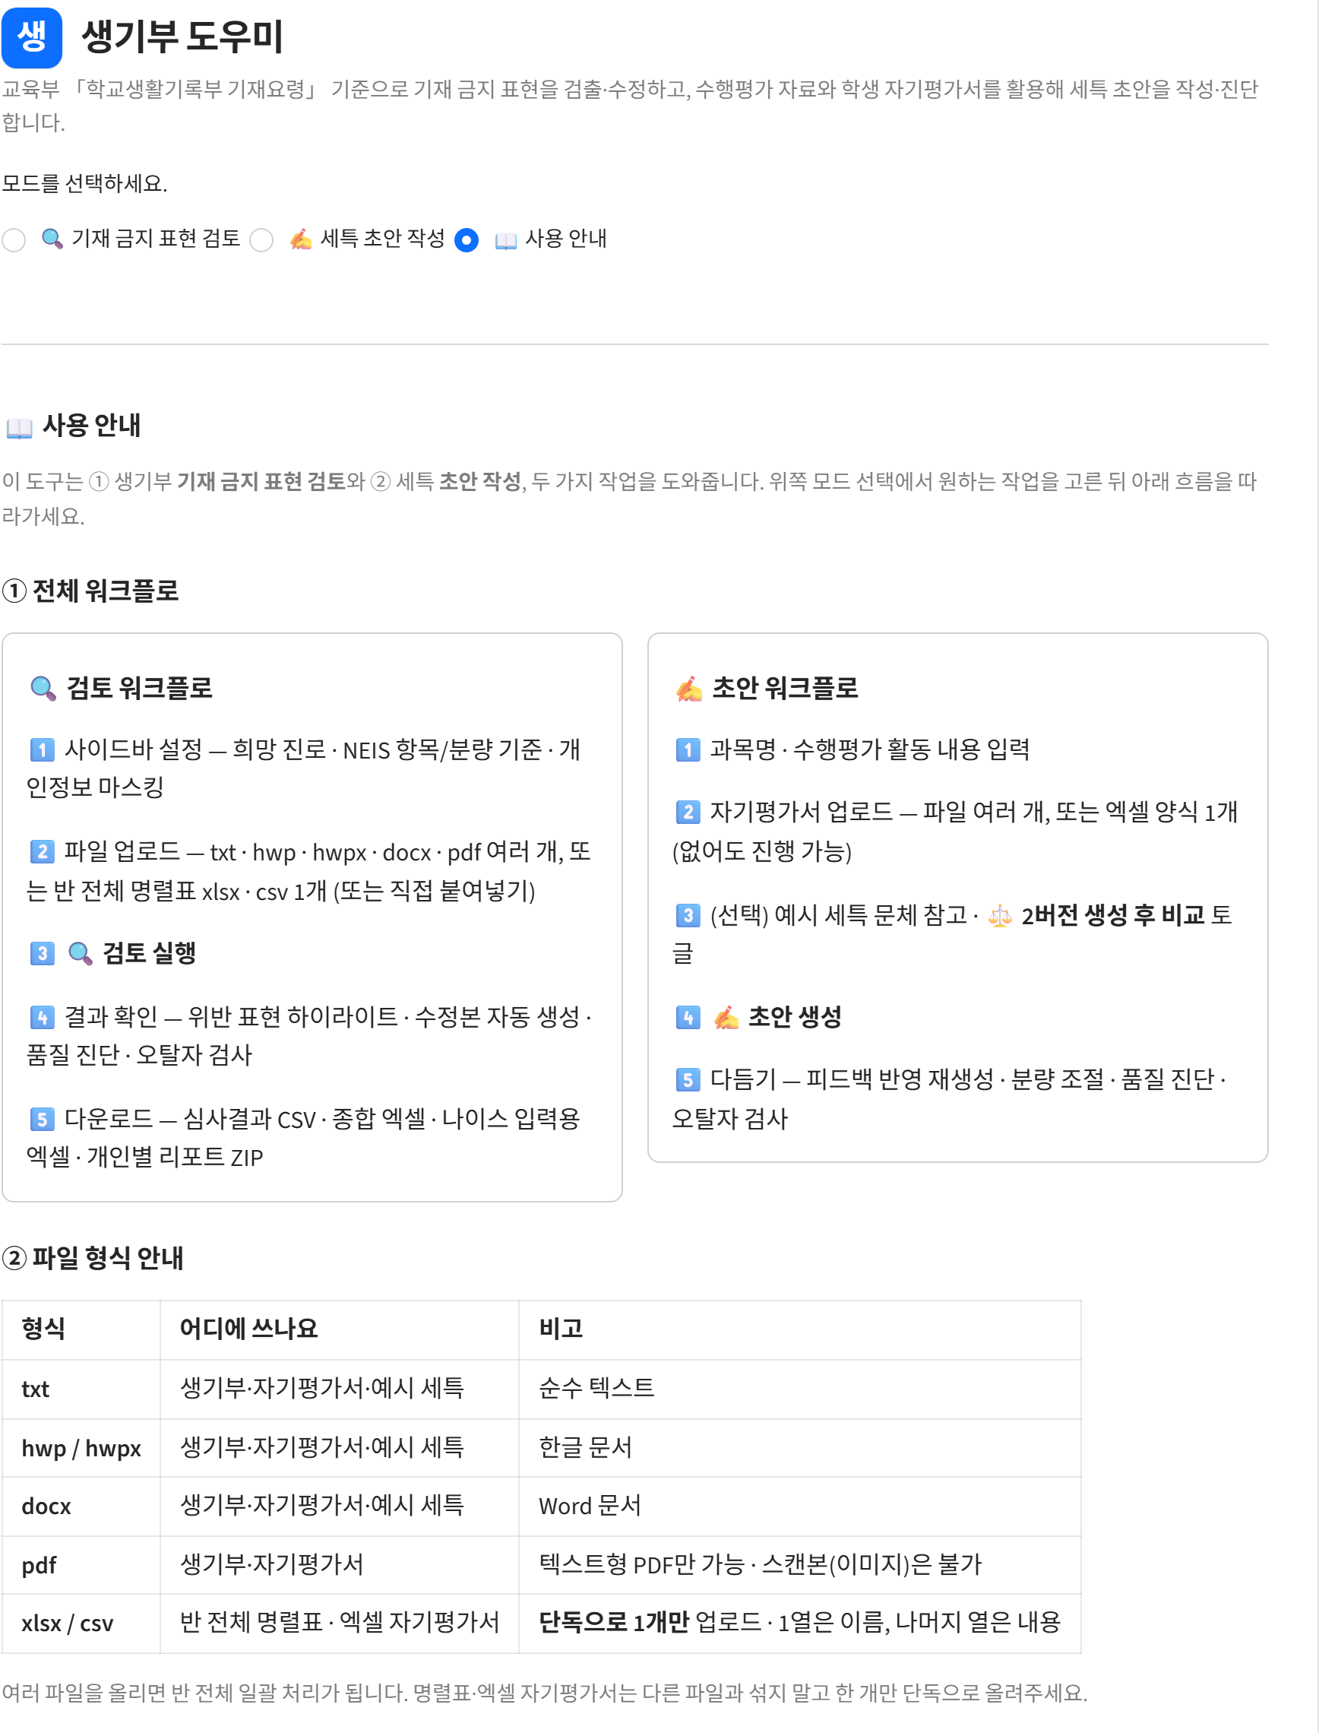
▲ 사이트 안에서도 '사용 안내'로 같은 내용을 볼 수 있습니다
주의
이 프로그램의 결과는 참고용 초안·심사입니다.
최종 기재 내용은 반드시 당해 연도 교육부 「학교생활기록부 기재요령」 원문을 확인한 뒤 교사가 직접 작성·확정해야 합니다.
학생 개인정보가 담긴 자료를 다룰 때는 자동 마스킹을 켜 두시고, 사용 후에는 작업 내용을 지워 주세요.

